萬國旗 二年 6班 27 號 姓名林昀靜
- 世界上每個國家都有自己的國旗，你最欣賞哪個國家的國旗？為什麼？請說明理由。
答：
聖馬利諾共和國
因為背景只有藍白兩種顏色 很簡單 我喜歡
中間的圖案集合了這個國家意義
看上去就可以記得是哪一個國家
白色代表自由 和我國的類似 聖馬利諾的自由代表受庇護的難民想要獲得自由
國徽裡面的三座塔充分表達這個國家的國防能力 可讓人民安心

2.請將你最喜歡的國家的國旗圖案複製或截圖於下：
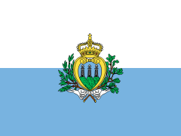
- 請問象徵該國的圖形或實物還有哪些？請列舉並寫出其象徵意義。
- 聖馬利諾國花 仙客來 深得聖馬利諾的愛戴 所以為國花
象徵意義 仙客來被人們寓意有吉祥納福、喜迎貴客之意
- 
中間為國徽。白色代表迪達諾山（Titano）的白雪，淺藍色代表天空。裡面的三座白塔稱為「三彼尼」，代表迪達諾山峰的三座城堡。象徵國防能力。綠色山峰象徵聖馬利諾是山國。金色公爵王冠表示義大利馬爾比諾公爵的保護地。白色飾帶寫有「自由」，代表義大利戰爭時期，受聖馬利諾庇護的難民。

